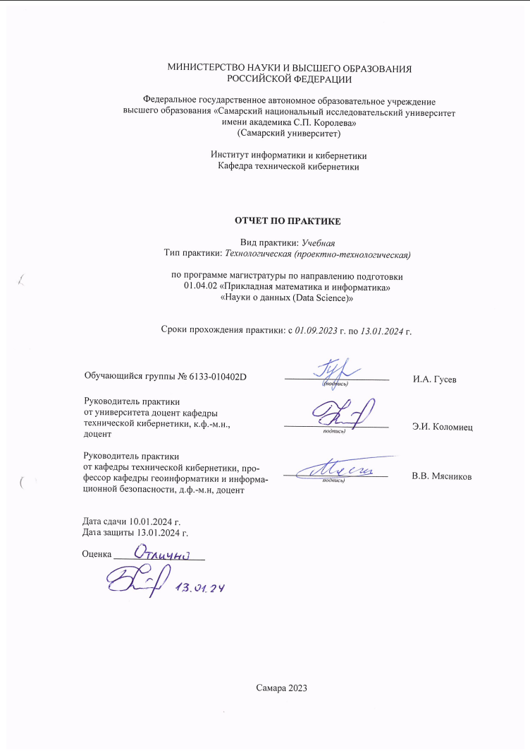

МИНИСТЕРСТВО НАУКИ И ВЫСШЕГО ОБРАЗОВАНИЯ   
РОССИЙСКОЙ ФЕДЕРАЦИИ

Федеральное государственное автономное образовательное учреждение

высшего образования «Самарский национальный исследовательский университет

имени академика С.П. Королева»

(Самарский университет)

Институт информатики и кибернетики

Кафедра технической кибернетики

**Задание на технологическую (проектно-технологическую) практику**

обучающемуся И.А. Гусеву группы № 6133-010402D

Тема задания: *Обнаружение следов применения методов генеративного искусственного интеллекта в цифровых изображениях.*

Направление на практику оформлено приказом по университету от 30.08.2023 г. № 342-ПР в Самарский университет на кафедру технической кибернетики.

|  |  |  |
| --- | --- | --- |
| Планируемые результаты освоения образовательной программы (*компетенции / индикаторы достижения компетенций*) | Содержание задания  (*выполнение работ, связанных с будущей профессиональной деятельностью*) | Результаты практики  (*планируемые результаты обучения при прохождении практики*) |
| ОПК-1 Способен  решать актуальные  задачи фундаментальной и прикладной  математики / ОПК-1.1, ОПК-1.2, ОПК-1.3.  ОПК-2 Способен совершенствовать и реализовывать новые математические методы решения прикладных задач / ОПК-2.1,  ОПК-2.2, ОПК-2.3. | **1. Постановка задачи** по теме задания на практику: обзор и классификация методов реконструкции изображений с помощью генеративного искусственного интеллекта.  **2. Анализ существующих методов и программных средств** для решения задач реконструкции и обнаружения следов применения методов реконструкции.  **3.** **Создание базы данных изображений** реконструированных / созданных с помощью генеративного искусственного интеллекта.  **4. Сравнение существующих методов обнаружения следов применения методов рекон-** | *Знает:* методы и формулировки актуальных задач прикладной математики; новые методы решения прикладных задач; методы разработки и адаптации математических моделей; современные информационно-коммуникационные технологии; методику научной работы, методы сбора и анализа данных, способы аргументации; основные научные методики, применяемые при разработке информационных технологий и систем по теме задания на практику.  *Умеет:* анализировать проблемы в области прикладной математики и самостоятельно или в составе научного коллектива формулировать задачи исследования; совершенствовать методы решения прикладных задач; анализировать математические модели на предмет эффективности их применения; комбинировать, адаптировать и использовать современные информационно-коммуникационные технологии; писать рефераты, обзо- |

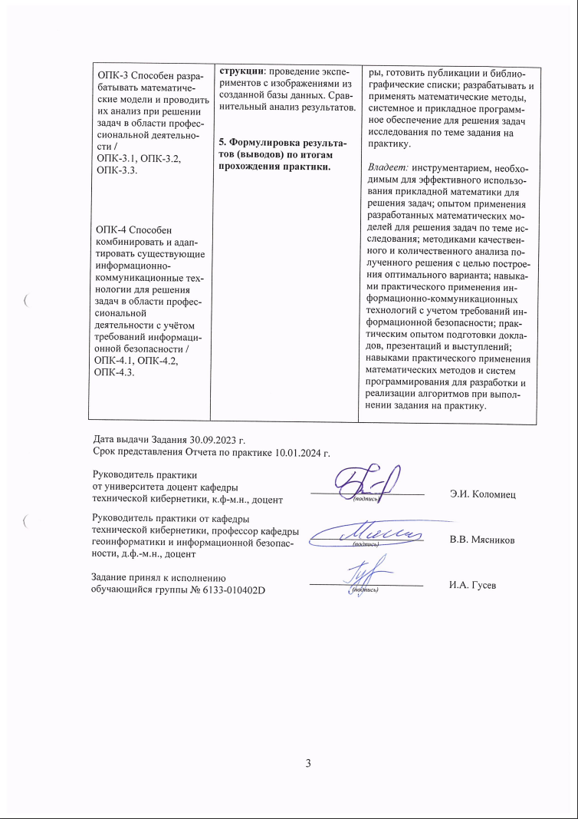

РЕФЕРАТ

**Отчет по технологической (проектно-технологической) практике:** 22 c., 18 рисунков, 12 источников.

ГЕНЕРАТИВНЫЙ ИСКУССТВЕННЫЙ ИНТЕЛЛЕКТ, РЕКОНСТРУКЦИЯ ИЗОБРАЖЕНИЙ, ГЕНЕРАЦИЯ ИЗОБРАЖЕНИЙ, ОБНАРУЖЕНИЕ РЕКОНСТРУКЦИИ ИЗОБРАЖЕНИЙ, ЭКСПЕРТИЗА ИЗОБРАЖЕНИЙ

Работа посвящена исследованию существующих методов реконструкции и генерации цифровых изображений, а также методам детектирования реконструкции и генерации изображений.

Значительная часть работы уделена изучению классификации и обзору существующих методов реконструкции и генерации цифровых изображений.

Часть работы связана с созданием базы данных изображений с помощью рассмотренных методов, а также в работе рассматриваются существующие детекторы обнаружения следов реконструкции на изображениях и сгенерированных изображений.

В работе приведены примеры реконструированных и сгенерированных изображений с помощью генеративного искусственного интеллекта.

Проведены тестовые запуски существующих методов обнаружения реконструкции на изображениях из созданной базы данных, выполнен анализ результатов.

СОДЕРЖАНИЕ

Введение 6

1 Постановка задачи и цель работы 7

1.1 Обзор и классификация существующих методов реконструкции и создания изображений 7

2 Анализ существующих методов и программных средств 11

2.1 Методы Inpainting изображений 11

2.2 Методы Outpainting изображений 12

2.3 Методы генерации изображений 14

3 Создание базы данных изображений 17

4 Существующие методы обнаружения следов применения методов реконструкции 18

4.1 Методы обнаружения восстановления изображений методом Inpainting 18

4.2 Методы обнаружения сгенерированных изображений 18

Заключение 21

Список использованных источников 22

ВВЕДЕНИЕ

В настоящее время генеративные сети совершили огромный прорыв в различных областях, таких как обработка и создание изображений. Изображения, изменённые или созданные с помощью генеративного искусственного интеллекта, достигли высокого уровня реализма, что ставит под сомнение надёжность и достоверность цифровых изображений, которые мы можем увидеть в интернете.

На сегодняшний день существуют различные методы реконструкции изображений: заполнение отсутствующих зон внутри изображения, продолжение изображения за его границы, повышение разрешения изображения. Эти методы искажают или изменяют семантическую информацию существующих изображений. Также существует множество генеративных искусственных нейронных сетей, позволяющих генерировать реалистичные изображения из текстовых запросов, которые отличить от реальных изображений становится крайне сложно. Исходя из этого, появляется необходимость в разработке методов детектирования модификаций изображений и распознавания созданных изображений.

В настоящей работе выполняется обзор существующих методов реконструкции и генерации цифровых изображений, создание первичной базы данных изображений с помощью рассмотренных методов. Также проводится тестирование существующих детекторов реконструкции изображений на подготовленной базе данных изображений.

В первом разделе определяется суть задачи, проводится обзор и классификация существующих методов реконструкции и создания изображений.

Во втором разделе описываются существующие решения для реконструкции и создания изображений, методы обнаружения следов применения реконструкции цифровых изображений.

В третьем разделе описывается созданная с помощью генеративного искусственного интеллекта база данных изображений.

В четвёртом разделе описываются существующие детекторы и проводятся тесты с изображениями из созданной базы данных, сравнительный анализ результатов.

1. Постановка задачи и цель работы

Цель работы – исследование существующих методов реконструкции цифровых изображений с помощью генеративного искусственного интеллекта, также методов по обнаружению следов применения генеративного искусственного интеллекта в цифровых изображениях.

Для выполнения работы необходимо было решить следующие задачи:

1. изучить классификацию и провести обзор существующих типов методов реконструкции цифровых изображений с помощью генеративного искусственного интеллекта;
2. провести поиск существующих решений для реконструкции цифровых изображений с помощью генеративного искусственного интеллекта;
3. создать базу данных изображений, используя готовые решения для реконструкции и создания изображений;
4. выполнить анализ существующих детекторов для обнаружения реконструкции и проведение экспериментов с изображениями из созданной базы данных.
   1. Обзор и классификация существующих методов реконструкции и создания изображений

Рассмотрим существующие методы реконструкции изображений, которые определяются такими терминами, как:

- inpainting,

- outpainting,

- image generation,

- upscaling.

Данные методы всё чаще реализуются с использованием методов глубокого машинного обучения, в частности с использованием генеративных состязательных нейронных сетей.

Принцип работы генеративных состязательных нейронных сетей основан на комбинации двух нейронных сетей.

Первая сеть работает в качестве генератора, создающая данные с нуля. Таким образом, из приближенного распределения данных генератор может создать изображение, но это будет случайный шум. Генератор обучают создавать изображения, которые дискриминатор посчитает реальными.

Вторая часть – дискриминатор. Дискриминатор обучается на сгенерированных и оригинальных изображениях. Он идентифицирует признаки изображения и определяет его как реальное или как сгенерированное. Блок-схема работы двух нейронных сетей представлена на рисунке 1 [1].

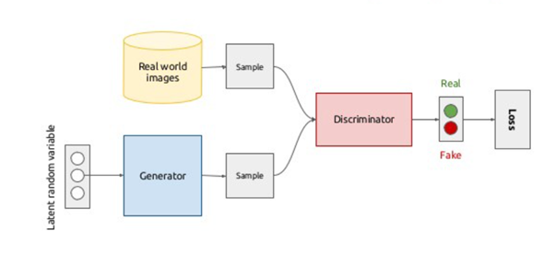

Рисунок 1 – Визуализация принципа работы GAN [1]

Рассмотрим типы методов реконструкции изображений по порядку.

*Inpainting* – это процесс восстановления утраченных или поврежденных частей изображения. Он включает в себя заполнение отсутствующих или поврежденных участков изображения визуально правдоподобным образом. Это может быть использовано для удаления нежелательных объектов, восстановления поврежденных фотографий или недостающих частей изображения. Для более эффективного выполнения задач по закрашиванию были разработаны методы на основе генеративных нейронных сетей (GAN). Пример применения методов *inpainting* для заполнения областей на изображении приведён на рисунке 2.

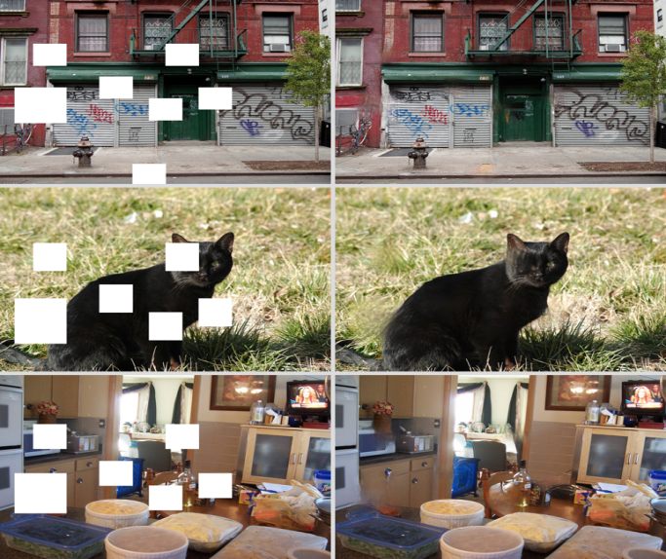

Рисунок 2 – Пример inpainting изображения

*Outpainting* – этот метод подразумевает расширение или увеличение содержания изображения за пределы его первоначальных границ. Вместо того чтобы просто заполнять недостающие области, *outpainting* генерирует дополнительный контент, который плавно продолжает или экстраполирует существующее изображение. Эта техника может использоваться для создания более крупных изображений. Как и в случае с *inpainting*, для задач *outpainting* используются генеративные модели, которые позволяют генерировать новый контент, согласующийся с существующим изображением. Задача *outpainting* более сложная, чем *inpainting*. Экстраполяция изображения за его границы более сложный процесс. Пример применения методов *outpainting* для генерации дополнительной визуальной информации за границами исходного изображения приведён на рисунке 3.

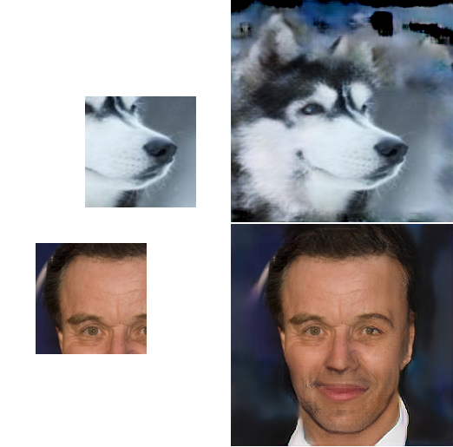

Рисунок 3 – Пример outpainting изображения

*Upscaling* – увеличение масштаба предполагает увеличение разрешения или размера изображения. Эти модели изучают детали и структуры, присутствующие в изображениях более высокого разрешения, и могут восстанавливать или генерировать более качественные версии из изображений более низкого качества или меньшего размера. На рисунке 4 приведён пример повышения разрешения изображения.

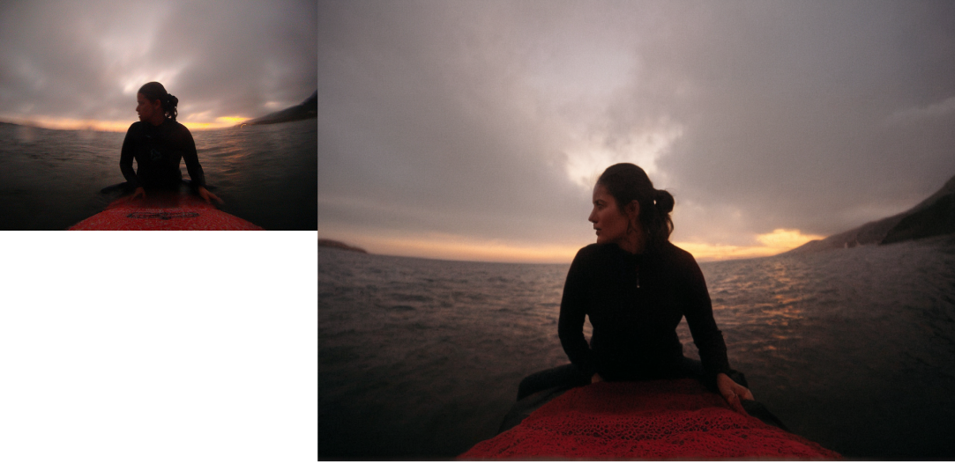

Рисунок 4 – Пример Upscalling изображения

*Image generation* – генерация изображений включает в себя создание совершенно новых изображений с помощью искусственного интеллекта. Эти модели изучают паттерны, стили и структуры из набора данных и генерируют новые реалистичные изображения, похожие на обучающие данные. Пример сгенерированного изображения на рисунке 5.

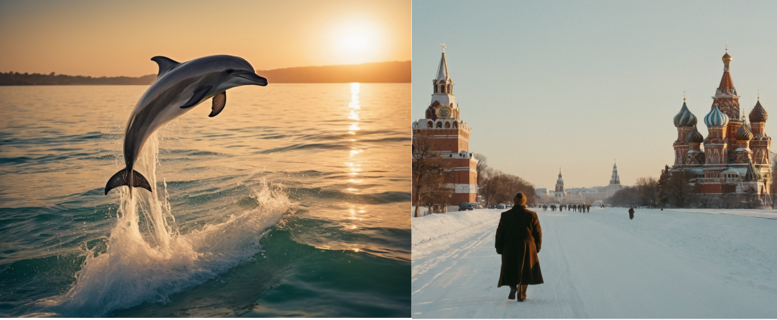

Рисунок 5 – Примеры сгенерированных изображений

1. Анализ существующих методов и программных средств
   1. Методы Inpainting изображений

В качестве метода для *Inpainting* реконструкции изображений был рассмотрен метод рисования, основанный на использовании генеративной состязательной нейронной сети (англ. Generative Adversarial Nets, GAN). Реализация метода включает в себя две нейронные сети, генератор и дискриминатор, состоящие из свёрточных слоёв и *AOT* блоков, которые объединяют контекстные преобразования из различных рецептивных полей, что позволяет улавливать удалённые контексты, так и богатые паттерны на изображении [2]. Архитектура метода приведена на рисунке 6.

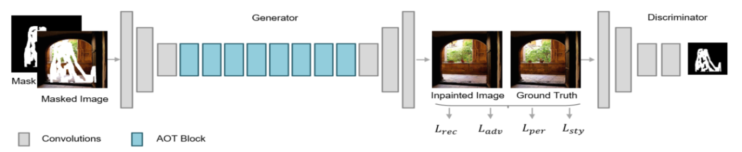

Рисунок 6 – Архитектура метода AOT-GAN [2]

Был произведён тестовый запуск метода *AOT-GAN*. Входными данными является изображение с вырезанными областями, на выходе получаем изображение с заполненными областями. При тестировании были использованы два скрипта, позволяющие вырезать области из изображения вручную, также с использованием готовых масок. Реализация метода взята из источника [2]. Результаты представлены на рисунке 7.



Рисунок 7 – Примеры Inpainting изображений с помощью AOT-GAN

* 1. Методы Outpainting изображений

В качестве метода для *Outpainting* был выбран метод *outpainting_srn* [3]. Авторы выделяют две основные проблемы: сложность увеличения исходного изображения при сохранении согласованности визуального контента и обеспечение последовательности и реалистичности экстраполируемого контента при ограниченной входной информации.

Для решения этих проблем в статье предлагается сеть семантической регенерации:

1. В реализацию сети были добавлены различные функции потерь для решения проблем с расширением размеров изображения и поддержания согласованности экстраполируемого контента.
2. Метод направлен на получение согласованных структур и высококачественных текстур за границами входного изображения.

Был произведён тестовый запуск для экстраполяции содержимого изображения за его границы. Реализация метода взята из источника [3]. Примеры Outpainting изображений с помощью рассмотренного метода представлены на рисунке 8.



Рисунок 8 – Примеры Outpainting изображений

Также были найдены и протестированы более современные методы *Outpainting* изображений, способные экстраполировать большие контексты за границы изображения. Реализация нейронной сети *kandinsky2_2* от Сбербанк обеспечивает функционал для *Outpainting* и *Inpainting* изображений. Реализация *kandinsky2_2* взята из источника [4].

Реализация *Fooocus v2* описана в статье [5], а её исходный код представлен в источнике [6]. *Fooocus v2* также обеспечивает функционал для Inpainting и Outpainting изображений. На рисунках 9 и 10 представлены примеры *Outpainting* изображений с использованием *Foocus v2* и *kandinsky2_2*.

*Outpainting* с использованием *kandinsky2_2* предусматривает возможность текстового описания требуемого результата. На рисунке 9 приведён пример генерации для запроса «Девушка в красном платье».

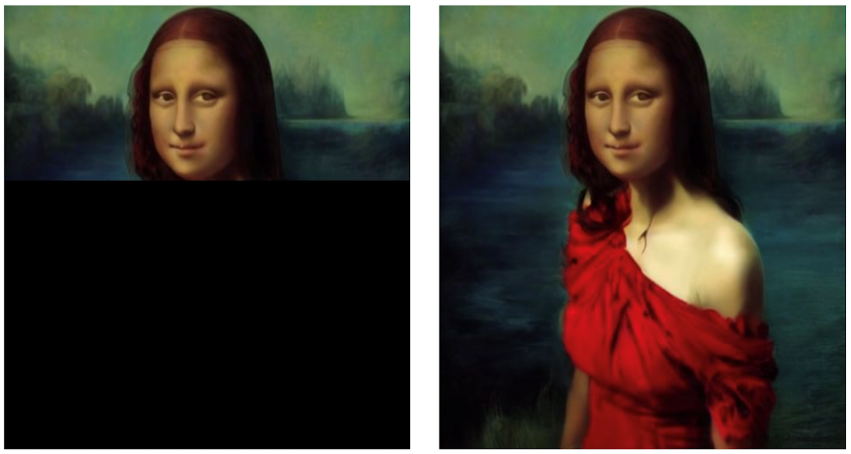

Рисунок 9 – Пример Outpainting изображения с использованием kandinsky2_2

В *Fooocus v2* предусмотрен функционал выбора направления экстраполяции содержимого изображений. В примерах на рисунке 10 были выбраны направления «вправо» и «влево».

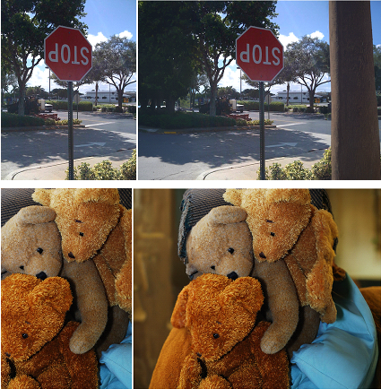

Рисунок 10 – Пример Outpainting изображения с использованием Fooocus v2

Как видно из примеров *Outpainting* для *kandinsky_2.2* и *Fooocus v2*, методы способны генерировать согласованный с содержимым контекст высокого качества за пределами границ изображений.

* 1. Методы генерации изображений

В качестве готовых решений для генерации изображений были взяты реализация генеративной сети для создания изображений из текста от Сбербанка – *kandinsky2_2*, код которой приведён в источнике [4] и реализация генеративной сети для создания изображений из текста *Fooocus v2*, описанная в статье [6]. *Fooocus v2* показывает впечатляющие результаты на уровне известной *Midjourney*, веб-сервис *Bing Image Creator* [7].

В функционале *kandinsky2_2* для генерации изображений присутствует возможность настройки исключений того, что не должна сгенерировать нейросеть, например: «низкое качество», «лишние пальцы», «отсутствующие руки» и т.п. Что позволяет настраивать исключения под запрос генерации. Примеры генерации изображений с использованием *kandinsky2_2* приведёны на рисунке 11.

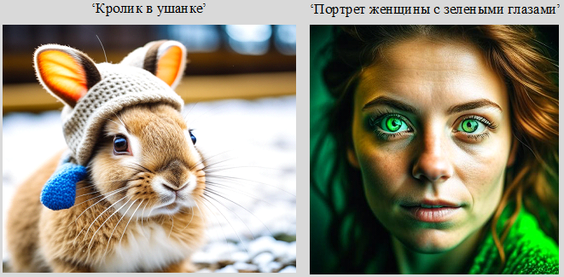

Рисунок 11 – Пример генерации изображений с использованием kandinsky2_2

Сеть *kandinsky2_2* генерирует изображения высокого качества, но виден почерк нейросети при визуальном анализе изображений.

Приложение *Fooocus v2* позволяет стилизировать генерируемые изображения, выбирая определённый стиль для них. Примеры генерации изображений *Fooocus v2* представлены на рисунке 12.

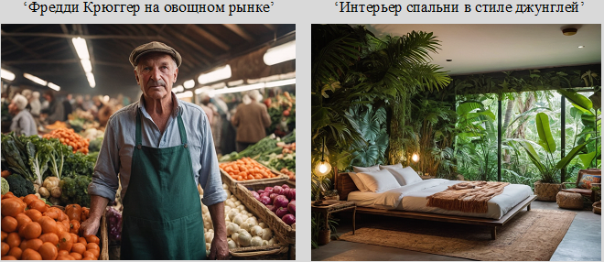

Рисунок 12 – Пример генерации изображений с использованием Fooocus v2

Сеть *Fooocus v2* генерирует высококачественные реалистичные изображения, но иногда неверно интерпретирует запросы. Плохо справляется с генерацией рук, возможно, настройка исключений может улучшить ситуацию.

Сервис *Bing Image Creator* позволяет генерировать в ограниченном количестве бесплатно изображения по текстовым запросам, примеры генерации на рисунке 13.

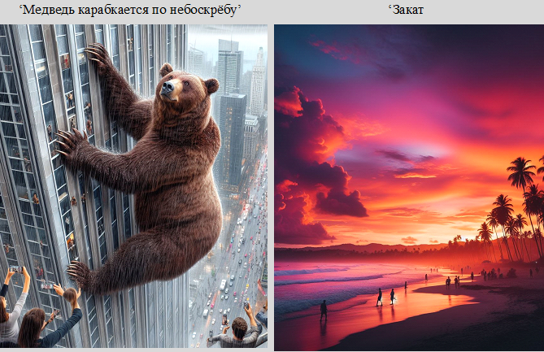

Рисунок 13 – Пример генерации изображений с использованием Bing Image Creator

Веб-сервис *Bing Image creator* генерирует высококачественные стильные изображения, также позволяет стилизировать генерируемые изображения.

1. Создание базы данных изображений

С использованием рассмотренных выше методов была создана база данных из исходных, восстановленных и сгенерированных изображений.

В качестве набора данных исходных изображений было рассмотрено подмножество базы данных *COCO* (Common objects in context) из 5000 изображений на различную тематику [8].

Также был рассмотрен набор данных исходных изображений лиц *Celeba-HQ* [9].

С использованием метода для *Inpainting* [2] было восстановлено 80 изображений с вырезанными регионами. Также были сохранены неполные изображения и их маски.

С использованием метода для *Outpainting* [3] было восстановлено 20 изображений лиц из фрагментов лиц, вырезанных из изображений базы данных *Celeba-HQ*. Также были восстановлены 20 изображений методами *Outpainting* kandinsky2_2 и *Fooocus v2* изображения из базы данных COCO.

С использованием *kandinsky2_2*, *Fooocus v2* и *Bing Image Creator* были сгенерированы 120 изображений для различных текстовых запросов.

Изображения из созданной базы данных будут использоваться в будущих экспериментах с существующими методами обнаружения следов реконструкции на цифровых изображениях.

1. Существующие методы обнаружения следов применения методов реконструкции
   1. Методы обнаружения восстановления изображений методом Inpainting

Для обнаружения следов применения метода *AOT-GAN* [2] на изображениях из созданной базы данных был произведён тестовый запуск готового решения из источника [10]. Была использована предварительно обученная автором модель. Метод [10] направлен на обнаружение артефактов *Inpainting* для их последующего исправления. В нашем случае он необходим для локализации этих артефактов. Пример обнаружения реконструкции на рисунке 14 с использованием метода [10].

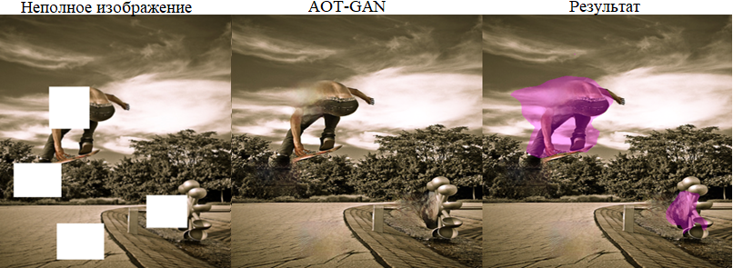

Рисунок 14 – Пример обнаружения реконструкции с использованием метода [10]

Вторым методом является обученная мной сеть *U-Ne*t для обнаружения следов применения методов реконструкции. Обученная сеть *U-Net* на изображениях, подверженных исправлениям с помощью *Inpainting* методов, анализирует изображение и формирует маску, где белые пиксели являются областью реконструкции *Inpainting.* Пример обнаружения реконструкции на рисунке 15.

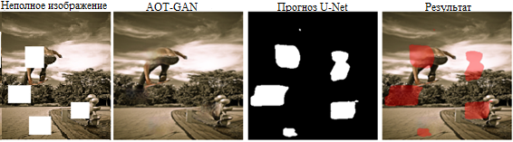

Рисунок 15 – Пример обнаружения реконструкции с использованием *U-Net*

Из визуальной оценки тестов видно, что результаты лучше для сети *U-Net*.

* 1. Методы обнаружения сгенерированных изображений

Также на изображениях из созданной базы данных были протестированы методы обнаружения сгенерированных изображений. Реализации готовых методов взяты из источников [11] и [12]. Данные решения были обучены распознавать созданные изображения с помощью таких генеративных сетей, как *ProGAN, StyleGAN 2*, *RealGAN*.

Входными данными методов *GANImageDetection* [11] и *DMIImageDetectionScreenshoot* [12] являются изображения. На выходе получаем csv файл с записанными значениями функции *logit* для каждого изображения – выход дискриминатора до функции активации. Функция *logit*:

$logit(p)=\ln{\frac{p}{1-p}}$,

где *p* – вероятность события.

Значение функции *logit* представляет собой необработанную оценку или ненормализованную вероятность, которую дискриминатор присваивает входному изображению. Если значение функции *logit* положительное, то изображение сгенерированное, если значение функции отрицательное, то изображение распознано как реальное.

Примеры обнаружения сгенерированных изображений с помощью генеративных-состязательных нейронных сетей *PRoGAN*, *RealGAN*, *StyleGAN 2* с помощью метода *GANImageDetection* [11] на рисунке 16.

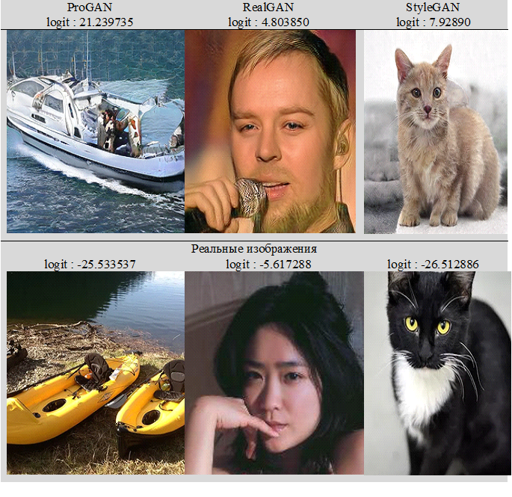

Рисунок 16 – Обнаружение созданных изображений с помощью метода [11]

Примеры обнаружения сгенерированных изображений PRoGAN, RealGAN, StyleGAN 2 с помощью метода *DMIImageDetectionScreenshoot* [12] на рисунке 17.

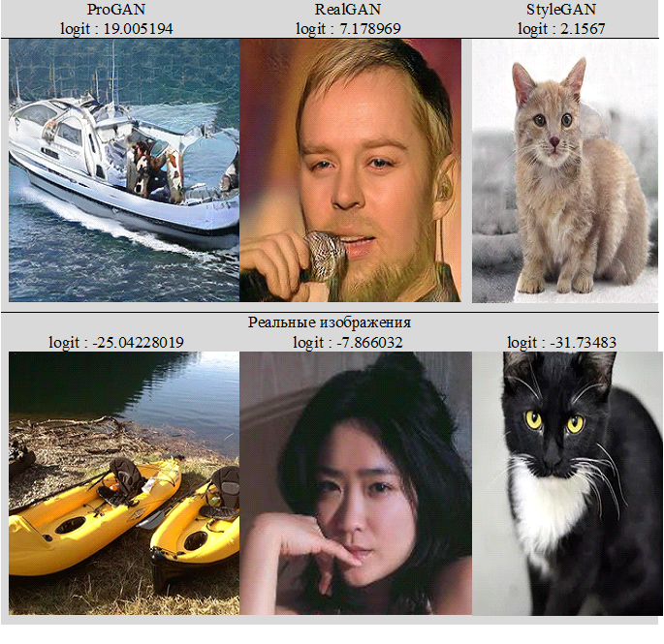

Рисунок 17 – Обнаружение созданных изображений с помощью метода [12]

Оба метода [11] и [12] справляются с обнаружением сгенерированных картинок с заметными артефактами и распознают реальные изображения. Далее методы были протестированы на изображениях, созданных современными нейронными сетями, рассмотренными выше: *kandinsky2_2* [4], *Fooocus v2* [6]и *Bing Image Creator* [7]. Результаты приведены на рисунке 18.

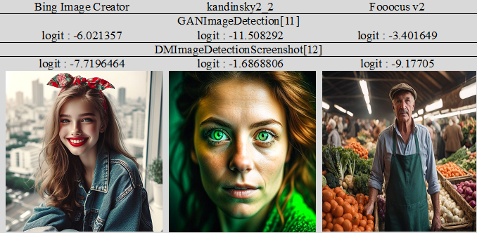

Рисунок 18 – Примеры обнаружения сгенерированных изображений с помощью методов [11] и [12]

Как видно из примеров для изображений, созданных *kandinsky2_2* [4], *Fooocus v2* [6]и *Bing Image Creator* [7], методы [11] и [12] не справляются. На всех изображениях из базы данных результаты аналогичные. Иногда значение функции *logit* может приближаться к $-1$, что говорит о вероятности того, что дискриминатор посчитал входное изображение сгенерированным, близкой к $0.5$.

ЗАКЛЮЧЕНИЕ

В итоге прохождения технологической (проектно-технологической) практики была описана классификация методов реконструкции и создания изображений, описаны и протестированы существующие методы и программные средства для задач реконструкции изображений и создания изображений, произведены тестовые запуски этих методов.

Была создана база данных изображений, которые использовались для оценки существующих решений по обнаружению следов реконструкции и распознаванию сгенерированных изображений.

Были проведены эксперименты с методами по обнаружению следов реконструкции с помощью *Inpainting* методови с методами по обнаружению сгенерированных изображений.

В результате экспериментов было выявлено, что рассмотренные методы *GANImageDetection* [11] и *DMIImageDetectionScreenshoot* [12] не способны отличать от реальных сгенерированные изображения, созданные с использованием современных генеративных искусственных нейронных сетей, таких как *Bing Image Creator*, *kandinsky2_2*, *Foocus v2*. Методы *GANImageDetection* [11] и *DMIImageDetectionScreenshoot* [12] справляются с распознаванием изображений с видимыми артефактами, неправдоподобными текстурами. С высококачественными изображениями от *Bing Image Creato*r, *kandinsky2_2*, *Foocus v2* методы не справляются.

Исходя из результатов исследования, возникает потребность в разработке детекторов, способных отличать высококачественные сгенерированные изображения от реальных.

СПИСОК ИСПОЛЬЗОВАННЫХ ИСТОЧНИКОВ

1. Mona, R. GAN – Generative Adversarial Network / R. Mona // medium. – 2020. – URL: https://medium.com/analytics-vidhya/gan-generative-adversarial-network-2b8f5ad6a50b (access date 12.12.23).
2. AOT-GAN for High-Resolution Image Inpainting / Z. Yanhong, F. Jianlong, C. Hongyang, G. Baining // Github, Inc. – 2021. – URL: https://github.com/researchmm/AOT-GAN-for-Inpainting (access date: 13.12.2023).
3. Wide-Context Semantic Image Extrapolation / W. Yi, T. Xin, S. Xiaoyong, J. Jiaya // Github, Inc. – 2019. – URL: https://github.com/dvlab-research/outpainting_srn (access date: 15.12.2023).
4. Kandinsky 2.2 / А. Шахматов, А. Разжигаев, А. Николич, В. Архипкин // Github, Inc. – 2023. – URL: https://github.com/ai-forever/Kandinsky-2 (дата обращения: 15.12.2023).
5. Fooocus v2 – бесплатный Midjourney у вас на компьютере // Хабр. – 2023. – URL: https://habr.com/ru/articles/774908/ (дата обращения 18.12.2023)
6. Fooocus // Github, Inc. – 2023. – URL: https://github.com/lllyasviel/Fooocus (дата обращения 19.12.2023).
7. Создатель изображений в Microsoft Designer // Microsoft Bing. – 2023. –URL: https://www.bing.com/images/create?FORM=GENILP (дата обращения 20.12.2023).
8. Common Objects in Context // cocodataset. – 2017. – URL: https://cocodataset.org/#download (access date: 12.12.2023).
9. Celeba-HQ Resized // kaggle.com. – 2020. – URL: https://www.kaggle.com/datasets/badasstechie/celebahq-resized-256x256 (access data: 15.12.2023).
10. PAL4Inpaint // Github, Inc. – 2021. – URL: https://github.com/owenzlz/PAL4Inpaint (access date: 17.12.2023).
11. GAN Image Detection // Github, Inc. – 2021. – URL: https://github.com/grip-unina/GANimageDetection (access date: 17.12.2023).
12. On the detection of synthetic images generated by diffusion models/ R. Corvi, D. Cozzolino, Z. Giada, P. Giovanni // Github, Inc. – 2023. – URL: https://github.com/sunovivid/DMImageDetectionScreenshot (access date: 17.12.2023).